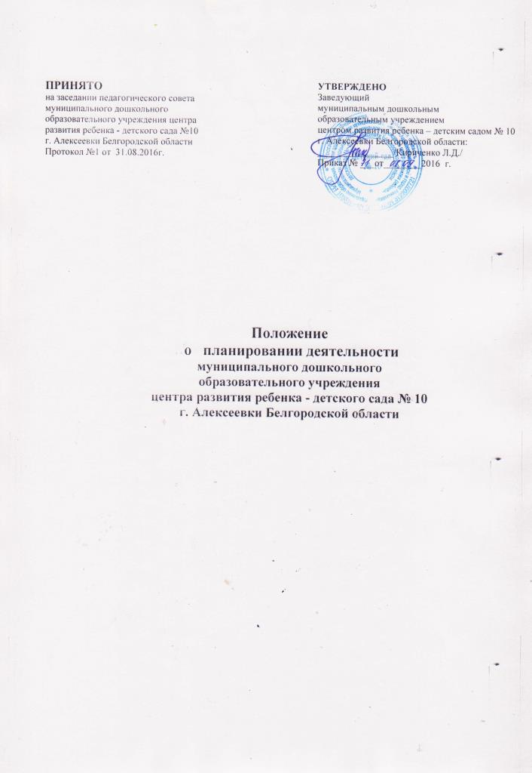
- Общие положения
  - Настоящее положение о планировании деятельности муниципального дошкольного образовательного учреждения центра развития ребенка - детского сада №10 г. Алексеевки Белгородской области (далее – Положение, Детский сад №10) разработано в соответствии с нормативными и правовыми документами:
- Федеральный Закон от 29.12.2012 г. № 273-ФЗ «Об образовании в Российской Федерации»;
- Постановление государственного комитета РФ по стандартизации и метрологии от 03.03.2013 г.№65 - ст. «О принятии и введении в действие государственного стандарта РФ»;
- Приказ Министерства образования и науки РФ от 17 октября 2013 года №1155 «Об утверждении федерального государственного образовательного стандарта дошкольного образования»;
- Приказ Министерства образования и науки РФ от 30 августа 2013 года №1014 «Об утверждении Порядка организации и осуществления образовательной деятельности по основным общеобразовательным программам - образовательным программам дошкольного образования»;
- Постановление Главного государственного санитарного врача РФ от 15 мая 2013г. №26 «Об утверждении СанПиН 2.4.1.3049-13 «Санитарно- эпидемиологические требования к устройству, содержанию и организации режима работы дошкольных образовательных организаций»;
- Постановление Главного государственного санитарного врача РФ от 19.12.2013 г. №68 «Об утверждении СанПиН 2.4.1.3147-13 «Санитарно-эпидемиологические требования к дошкольным группам, размещенным в жилых помещениях жилищного фонда»;
- Приказом Министерства народного образования РСФСР от 20.09.1988г. №41 «О документации детских дошкольных учреждений» и др.
  - Положение определяет структуру и содержание планирования деятельности муниципального дошкольного образовательного учреждения центра развития ребенка - детского сада №10 г. Алексеевки Белгородской области (далее План) на год, регламентирует порядок разработки плана деятельности и утверждения участниками образовательных отношений.
  - План является основным тактическим управленческим документом регламентирующим ход деятельности
  - План разрабатывается и утверждается в Детском саду №10 в соответствии с настоящим Положением.
  - План включает постановку целей, последовательность действий, планирование результатов.
  - Планирование формируется посредством анализа, оценки достоинств и недостатков возможных вариантов, выбора наиболее оптимального из них, определения путей, средств, методов и сроков достижения поставленных целей, а также распределения ответственности и формирования реальной системы контроля.
  - Содержание Плана определяется полученными результатами предыдущего этапа деятельности.
- Структура и содержание Плана
  - Структура Плана определяется ДОУ самостоятельно.
  - Структура Плана включает следующие разделы:
- часть. Планирование деятельности ДОУ на учебный год (сентябрь - май)
- Анализ конечных результатов деятельности за прошедший учебный год.
- Планирование деятельности на новый учебный год.
- часть. Планирование деятельности ДОУ на летний оздоровительный период (июнь - август)
- Анализ результатов деятельности за прошедший летний оздоровительный период.
- Планирование деятельности на летний оздоровительный период.
  - Содержание Плана должно:
- обеспечивать преемственность с результатами и проведённым анализом реализации Плана предыдущего периода;
- обеспечивать решение поставленных задач в ходе реализации намеченных мероприятий;
- отвечать специфике, традициям ДОУ и запросам участников образовательных отношений, учитывать региональный компонент и соответствовать современным тенденциям развития дошкольного образования.
  - Титульный лист - структурный элемент Плана, представляющий сведения:
- наименование ДОУ, дата составления Плана; название Плана и временной промежуток его реализации; сведения о принятии Плана (кем и когда принят в соответствии с Уставом); отметка об утверждении Плана (ФИО и должность руководителя ДОУ, реквизиты документа в соответствии с ГОСТР 6.30-2003);
- название населенного пункта, в котором находится ДОУ;
- Титульный лист считается первым, но не нумеруется.
  - Содержание Плана включает наименование раздела с указанием соответствующей его началу страницы.
  - Краткая информация об особенностях ДОУ раскрывает актуальные моменты на соответствующем этапе его развития.
  - Анализ конечных результатов деятельности ДОУ за предыдущий период деятельности включает в себя следующие разделы:
- Состояние здоровья детей, заболеваемость детей, суммарные данные по группам здоровья для организации специальной лечебно-профилактической работы, закаливания, организации рационального питания и др.
- Результаты развития детей дошкольного возраста, связанные с оценкой эффективности педагогических действий и лежащих в основе планирования образовательно-го процесса.
- Анализируется деятельность по обеспечению преемственности целей, задач и содержания образования, реализуемых в рамках образовательной программы дошкольного образования (результаты диагностики развития детей, поступающих в школу); анализ успеваемости выпускников дошкольной образовательной организации, окончивших 1-4 класс.
- Анализ результатов повышения квалификации и аттестации педагогов, системы методической работы. Анализируется научно-методическая обеспеченность образовательного процесса. Анализируется соответствие квалификации педагогических работников дошкольного образования.
- Анализируется система работы с родителями (законными представителями) по обеспечению педагогической поддержки семьи и повышения компетентности родителей (законных представителей) в вопросах развития и образования, охраны и укрепления здоровья детей (по результатам анкетирования родителей); выполнение планов совместной деятельности дошкольной образовательной организации и школы; результаты социального партнерства.
- Анализируется создание благоприятных условий развития детей в соответствии с их возрастными и индивидуальными особенностями, результативность административно- хозяйственной деятельности, проводится оценка материально-технических и медикосоциальных условий пребывания детей в ДОУ.
  - По каждому разделу делаются общие выводы.
  - В завершении итогового анализа обобщаются результаты,) как положительные, так и отрицательные. Указываются основные проблемы, возникшие в ходе выполнения задач и основных направлений, констатируется степень реализации задай; Плана предыдущего периода.
- На основании проведённого анализа формулируются ведущие задачи деятельности на предстоящий период.
- Планирование деятельности на предстоящий период раскрывает направления деятельности, содержание основной деятельности, с указанием ответственных, сроков и контроля исполнения (либо формируемого по итогам документа).
- Планирование каждого раздела предусматривает формулировку цели, исходя из федерального государственного образовательного стандарта дошкольного образования и с учётом целей и задач реализуемой Программы развития ДОУ.
- Планирование состоит из следующих разделов:
- обеспечение здоровья и здорового образа жизни, охраны и укрепления физического и психического здоровья детей, в том числе их эмоционального благополучия, раскрываемого через мероприятия обеспечивающие:
- качество медицинского обслуживания, систему рационального питания, систему физкультурно- оздоровительных мероприятий, закаливания, систему комфортной развивающей предметно - пространственной среды с учетом работы с детьми с ограниченными возможностями здоровья, создание необходимой психологической среды, систему работы по обеспечению безопасности жизнедеятельности детей и сотрудников, охрану труда.
- Обеспечение равных возможностей для полноценного развития каждого ребенка в период дошкольного детства, объединения обучения и воспитания в целостный образовательный процесс, раскрываемого через мероприятия по организации образовательного процесса в соответствии е образовательной программой и с учетом основных нормативных документов определяющих особенности дошкольного образования в современных условиях.
- Организация коррекционной работы и/или инклюзивного образования с детьми с ограниченными возможностями здоровья, в содержание которой включаются мероприятия, направленные на решение задач образовательной программы дошкольного образования в соответствии с ФГОС ДО и с учетом создания условий в группе компенсирующей направленности, с «перечнем мероприятий, обеспечивающих удовлетворение особых образовательных потребностей детей с ограниченными возможностями здоровья, прописываются мероприятия, направленные на совершенствование коррекционной работы, в т.ч. разработка методических рекомендаций (по адаптации, организации работы по разработке индивидуальных карт развития, разработке адаптированной программы й т.д.).
- Организация необходимой предметно-пространственной развивающей образовательной среды, учитывающий требования п.3.3. «Требования к развивающей предметно - пространственной среде» ФГОС ДО.
- Организация инновационной деятельности в образовательном процессе (при наличии федеральных, региональных площадок описывается тема, цель, этапы, направления работы с указанием мероприятий, мониторинговые исследования).
- Организация смотров-конкурсов, досуговой деятельности, представленные перечнем мероприятий с учетом традиций развития ДОУ, регионального компонента, условий для обеспечения сетевого взаимодействия с социальными партнерами.
- Обеспечение преемственных целей, задач и содержания образования, реализуемых в рамках образовательных программ через обеспечение равных стартовых возможностей для обучения детей в образовательной организации начального общего образования, формирование положительного интереса выпускников к обучению, снижение адаптационного стресса, ориентированное на формирование у детей дошкольного возраста предпосылок к учебной деятельности на этапе завершения ими дошкольного образования.
- Научно-методическое и кадровое обеспечение образовательного процесса,
основанное на повышении профессиональной компетентности педагогов, планируемого в соответствии с современными требованиями нормативных документов.
- Взаимосвязь ДОО с семьей, школой и другими организациями, предусматривающая сотрудничество с родителями (законными представителями) и социальными партнерами посредством использования различных форм взаимодействия.
- Создание благоприятных условий развития детей в соответствии с их возрастными и индивидуальными особенностями, укрепление материально- технической и финансовой базы ДОУ, предусматривающее реализацию направлений по модернизации, реконструкции, оснащению материально - технической базы ДОУ, улучшению условий труда, ориентированных на выполнение основных нормативных документов, образовательных программам дошкольного образования.
- Порядок разработки и утверждения Плана
  - В формировании Плана принимает участие рабочая группа, состоящая из числа сотрудников ДОУ: заведующий, старшая медицинская сестра, завхоз, председатель профкома, педагоги-специалисты.
  - План проходит обязательный этап рассмотрения, обсуждения сотрудниками ДОУ и принятия на педагогическом совете.
  - На основании решения педагогического совета План утверждается приказом по ДОУ.
- Порядок внесения изменений и (или) дополнений в План
  - Все изменения и (или) дополнения, вносимые в План принимаются Педагогическим советом и утверждаются приказом по ДОУ с обоснованием необходимости их внесения.
- Оформление, размещение и хранение Плана
  - План оформляется в печатном варианте, постранично нумеруется, прошивается, скрепляется печатью и подписью руководителя.
  - План является обязательной частью документации Детского сада №10 и включается в основную номенклатуру дел
  - После окончания срока реализации План передаётся в архив, где хранится 3
года.

